DVR QX PRO
Руководство по эксплуатации

DVR QX PRO – профессиональный автомобильный видеорегистратор, сочетающий в себе самые передовые технологии, уникальный дизайн и новейшую конструкцию. Данное устройство способно вести видеозапись с разрешением 2304x1296, 30 кадров в секунду, а также 1920x1080, 60 кадров в секунду. Устройство оборудовано датчиком движения, G-ceнсором, выходом HDMI, системой защиты от перегрева и LDWS (системой предупреждения отклонения от выбранной полосы).
Данное руководство содержит подробные инструкции и информацию об устройстве, включая эксплуатацию и технические характеристики. Перед использованием внимательно прочитайте инструкции и соблюдайте все требования и меры предосторожности.

Возможности устройства
- Разрешение видеозаписи: 2304x1296, 30 кадров в секунду; 1920x1080, 60 кадров в секунду;
- Чипсет Ambarella A7LA70D и матрица Aptina AR0330;
- Широкоугольный объектив 170°;
- Датчик движения;
- LDWS – система предупреждения отклонения от выбранной полосы;
- Ручная блокировка перезаписи, автоматическая блокировка перезаписи (G-ceнсор);
- Циклическая запись, возможность выбора длительности фрагмента;
- Непрерывная запись видео без потери данных;
- Автоматическое включение записи видео при подаче питания;
- Защита от перегрева;
- Технология сжатия H.264;
- 2.7-дюймовый дисплей;
- Поддержка карт памяти microSD объемом до 32 ГБ;
- Возможность подключения через HDMI;
- USB 2.0;
- Уникальное поворотное крепление до 360°.

Конструкция устройства
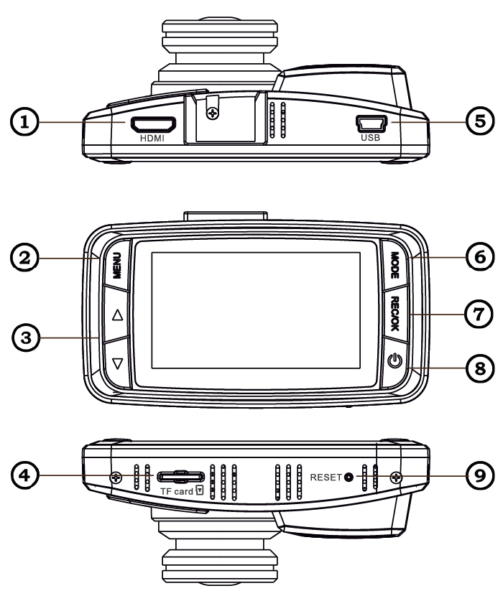
1. HDMI вход  2. Кнопка Menu  3. Кнопки Up/Down  4. Разъем для карты памяти  5. USB слот | 6. Кнопка Mode  7. Кнопка REC/OK  8. Кнопка питания  9. Кнопка Reset

Назначение кнопок
Кнопка питания – включение/выключение. Нажмите для включения устройства, нажмите и удерживайте в течение 3 секунд для выключения.
Кнопка REC/OK – видеозапись/фотосъемка. В режиме записи видео первое нажатие начинает запись видео, повторное нажатие завершает запись. В режиме фотосъемки нажатие инициирует съемку фото.
Кнопка MODE – переключение режимов (режим фотосъемки, режим воспроизведения, режим видеозаписи).
Кнопка MENU – вход/выход/блокировка меню.
Кнопка UP/DOWN – вверх/ вниз.
RESET – при сбоях в работе видеорегистратора нажмите эту кнопку для перезагрузки программного обеспечения устройства.

Рекомендации по эксплуатации
Подключение автомобильного зарядного устройства
При использовании видеорегистратора подключите к нему автомобильное зарядное устройство. В этом случае при запуске двигателя автомобиля видеорегистратор автоматически начнет запись видео. После отключения питания устройство сохранит отснятый материал и автоматически выключится.
Используйте только совместимые автомобильные зарядные устройства (желательно из комплекта поставки: 12/24В, выходное напряжение: 5В) во избежание повреждения аппарата.
Установка и извлечение карты памяти
Убедитесь в том, что подключаете карту памяти microSD правильной стороной. Неправильное подключение карты памяти может привести как к повреждению самой карты памяти, так и устройства. Используйте карты microSD класса 6 или выше. Если карта памяти не читается, выполните ее форматирование через меню системных настроек.
Включение/выключение устройства и автоматическое завершение работы
Нажмите и удерживайте в течение 3 секунд кнопку питания для включения/выключения устройства. Для экономии энергии аккумуляторной батареи установите промежуток времени, по истечении которого произойдет автоматическое выключение устройства.

Настройки
Используйте кнопку Rec/OK для включения/остановки видеозаписи, для съемки фото.

Режим видеозаписи
Разрешение: выберите один из возможных вариантов разрешения: (2304x1296@30; 1920x1080@60; 1920x1080@45; 1920x1080@30; 1280x720@60; 1280x720@30);
Качество: отличное, хорошее, нормальное;
WDR (расширенный динамический диапазон): Вкл./Выкл.;
Штамп даты/времени: выкл., дата, время, дата/время;
Режим: режим видеосъемки/фотосъемки;
LDWS: Вкл./Выкл. (система предупреждения об отклонении от выбранной полосы);
LDWS Калибровка: для калибровки фиолетовую линию нужно совместить с линией капота автомобиля (стрелки вверх/вниз), после чего нажать кнопку Power, и совместить красную линию с линией горизонта (кнопки вверх/вниз), нажать OK;
Циклическая запись: выкл., 1 мин., 2 мин., 3 мин., 4 мин., 5 мин.;
Задерж. запись (запись после отключения питания): 15 сек., 30 сек., 1 мин., 5 мин., 10 мин., 30 мин.;
Сигнализация о перегреве: 60°C; 65°C; 70°C; 75°C; 80°C; отключено;
Уровень чувствительности G-сенсора: откл., 1, 2, 3, 4, 5;
Датчик движения: вкл./откл.

Режим фотосъемки
Разрешение: 2.8Mpix (2304x1296 16:9), 0.3Mpix (640x480, 4:3);
Качество: отличное, хорошее,нормальное;
Штамп: выкл, дата, время, дата и время.
Настройки изображения
Частота освещения: автоматический режим, 60 Hz, 50 Hz;
Экспозамер: центровзвешенный, матричный, точечный;
Экспокоррекция: -0.3 EV, -0.7 EV, -1.0 EV, -1.3 EV, -1.7 EV, -2.0 EV, -2.0 EV, 0.0, +0.3 EV, +0.7 EV, +1.0 EV, +1.3 EV, +1.7 EV, +2.0 EV, +2.0 EV.

Режим воспроизведения
Нажмите кнопку Mode для запуска режима воспроизведения.
Выберите тип файлов: видео, фото, видео/фото. Для изменения настроек воспроизведения, нажмите кнопку Mode.

Настройки воспроизведения
Видео: повтор одного файла/ всех файлов, воспроизведение одного файла/всех файлов;
Удалить файл: удаление файлов.
Выберите файл для воспроизведения, нажмите кнопку REC/OK для запуска/остановки воспроизведения, используйте кнопки Up/Down для настройки скорости воспроизведения.

Системные настройки
Язык: выберите язык;
Установка даты и времени: установите дату и время;
Форматирование: отформатируйте карту microSD;
Настройки по умолчанию: сброс настроек;
Автовыключение: выкл., 3 мин, 5 мин;
Автовыкл. экрана: вкл./выкл.;
Сброс настроек: вернуть настройки по умолчанию;
Версия ПО: версия используемого ПО.

Подключение через USB
Используйте USB-кабель для подключения устройства к компьютеру, просмотра содержимого карты памяти и его редактирования.

Подключение по HDMI
При подключении видеорегистратора к телевизору с помощью HDMI-кабеля устройство автоматически перейдет в режим воспроизведения. В этом режиме вы можете просматривать видео и фото высокого разрешения на экране телевизора.

Меры предосторожности
- Когда зажигание автомобиля выключено, и вы не пользуетесь устройством, отсоединяйте адаптер питания видеорегистратора от прикуривателя во избежание разрядки автомобильного аккумулятора.
- При отключении питания видеорегистратора просходит процесс сохранения отснятого материала последнего цикла на карту памяти, поэтому не извлекайте карту памяти сразу после отключения питания во избежание потери данных.
- Не пытайтесь ремонтировать устройство самостоятельно.
- Используйте карту памяти microSD объемом от 2 ГБ, класса 6 или выше (максимально поддерживаемый объем – 32 ГБ).
- Перед первым использованием карту памяти необходимо отформатировать.
Соответствие емкости карты памяти и максимального времени записи можете проанализировать на основе данных таблицы ниже:
microSD | 1296p  30 fps | 1080p  60 fps | 1080p  45 fps | 1080p  30 fps | 720p  60 fps | 720p  30 fps
2GB | 12 | 14 | 20 | 20 | 25 | 32
4GB | 25 | 28 | 40 | 40 | 50 | 65
8GB | 50 | 56 | 80 | 80 | 100 | 130
16GB | 100 | 112 | 160 | 160 | 200 | 260
32GB | 200 | 224 | 320 | 320 | 400 | 520

Спецификации
Чипсет/матрица | Ambarella A7LA70D/Aptina AR0330 CMOS  (3 Mpix)
Угол обзора | 170°
Формат сжатия | H.264
Разрешение видео | 2304x1296@30; 1920x1080@60; 1920x1080@45; 1920x1080@30; 1280x720@60; 1280x720@30
Видеоформат | MP4
Дисплей | 2.7 LCD дисплей высокого разрешения
Тип карты памяти | microSD (32 GB максимум)
Размер | 96 x 52 x 41 мм
Интерфейсы | USB 2.0, HDMI
Аккумулятор | 3.7В 300 мАч
Рабочая температура/  влажность | -20°~80°  0%~90%

Устранение неисправностей
При возникновении неисправности попробуйте решить проблему, используя рекомендации, приведенные ниже.
1) Не удается снять фотографию или записать видео.
Проверьте наличие свободного места на карте памяти.
2) Устройство работает некорректно
Проверьте соединение с автомобильным зарядным устройством, проверьте питание автомобильного зарядного устройства.
3) Изображение на фото и видео выглядит размытым.
Возможно, линза недостаточно чистая. Проверьте наличие отпечатков пальцев или других загрязнений на поверхности линзы. Выполните чистку линзы.

Вся информация, приведенная в данном руководстве актуальна на момент публикации. Однако, наши инженеры постоянно обновляют и совершенствуют устройство, вследствие чего программное обеспечение Вашего устройства может несколько отличаться по функциям и внешнему виду от приведенного в данном руководстве.

